**Znaczenie bransoletki na szczęście i jej popularne wybory**

**Bransoletka na szczęście może być pięknym dodatkiem do stroju, a jednocześnie przypominać nam o pozytywnych energiach, których potrzebujemy w codziennym życiu. Dowiedz się o niej więcej!**

Bransoletki na szczęście to popularny dodatek, który nie tylko ozdabia nadgarstek, ale również ma przynosić powodzenie i ochronę. W zależności od kultury, religii czy wierzeń, wybór odpowiedniej bransoletki może mieć różne znaczenia. Jednak niezależnie od tego, czy wierzysz w moc kamieni, amuletów czy symboli, warto wiedzieć, jakie bransoletki są uważane za te szczęśliwe.

**Jakie bransoletki są najpopularniejsze?**

Jedną z najpopularniejszych bransoletek na szczęście jest tzw. talizman dobrego uroku. W jej skład wchodzi siedem kamieni, z których każdy symbolizuje inny aspekt życia. Inną popularną bransoletką jest ta z koralików lub paciorków, które w zależności od koloru mają swoje znaczenie. Na przykład czerwony symbolizuje miłość, a zielony nadzieję i radość. Coraz chętniej wybierane są także biżuterie z symbolami, takimi jak np. symbol drzewa życia czy też napisy z afirmacjami.

Warto pamiętać, że **wybór bransoletki na szczęście zależy w dużej mierze od nas samych i naszych potrzeb**. Niektórzy decydują się na kamienie odpowiadające ich znakowi zodiaku, inni na bransoletki z symbolami odpowiadającymi ich hobby lub zainteresowaniom, a jeszcze inni po prostu uważają daną bransoletkę za szczęśliwą z jakiś indywidualnych powodów.

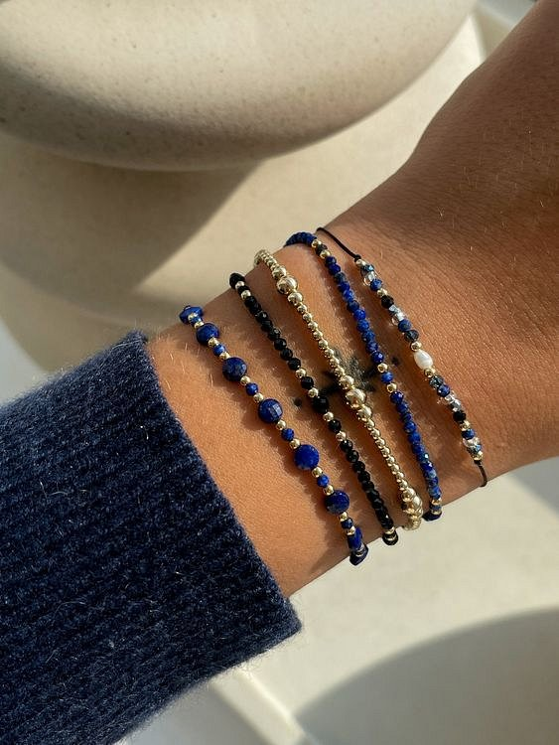

**Dlaczego ludzie noszą bransoletki na szczęście?**

Ludzie noszą [bransoletki na szczęście](https://selfiestore.pl/sklep/bransoletki/bransoletki-na-szczescie) z różnych powodów, wierząc, że takie talizmany pomagają w przyciąganiu pozytywnej energii, chronią przed negatywnymi wpływami i pomagają osiągać sukces w różnych dziedzinach życia. W wielu kulturach bransoletki takie stanowią ważny element tradycji i wierzeń religijnych, które przekazywane są z pokolenia na pokolenie.

Niektórzy ludzie noszą bransoletki na szczęście, aby przypominać sobie o swoich celach i marzeniach oraz zachęcać się do osiągania ich. Inni uważają, że talizmany mają właściwości uzdrawiające i pomagają w radzeniu sobie z chorobami lub dolegliwościami emocjonalnymi.